Défis scientifiques 92
Défi cycle 1 : Le monde de la matière vent et sons
Nature du défi : Produire des sons avec le vent (ATTENTION : instruments de musique interdits !)

Comment faire de la musique ?
On utilise un instrument
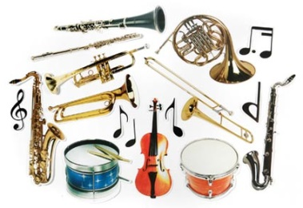
Recherche collective du nom des instruments de musique que l'on connait et classement par famille
- Les instruments dans lesquels on souffle : trompette, flûte
- Les intruments avec des cordes : violon, guitare
- Les instruments sur lesquels on tappe : tambour, claves, xylophone

Comment peut-on faire de la musique mais sans instument ?
- Percussions corporelles : taper dans ses mains, taper des pieds, taper sur son ventre, sur ses cuisses…
- Bruits de bouche : claquer la langue, claquer les dents, siffler, chanter
- Percussions sur des objets : taper sur la table, sur le sol
- Percussion à l'aide d'un objet : utiliser un baton ou une règle pour taper sur les objets
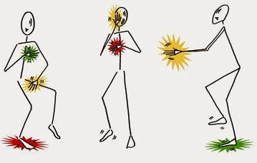

Comment obtenir un son qui dure, qui résonne ?
En tappant sur du métal ou sur du verre, en entrechoquant ces deux matériaux
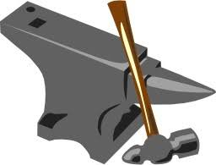

Comment faire de la musique sans toucher les objets, sans se servir de ses mains ?
On ne peut plus fare de percussions coporelles mais on peut siffler ou chanter
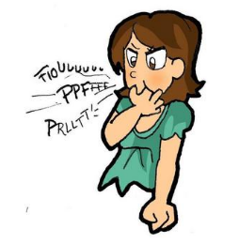
Comment faire de la musique sans utilliser son corps ?
Il faut que les objets s'entrechoquent, en soufflant dessus ou que le vent les fasse bouger
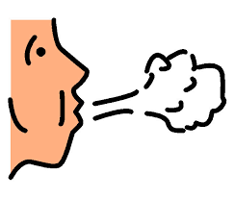
Résolution du défi : Fabrication d'un carillon avec des boîtes de soda et d'une cloche avec une boite de conserve et une cuillère actionnés par le vent.
